EXMO. SR. PRESIDENTE DA CÂMARA MUNICIPAL DE SUMARÉ,

Indico ao Exmo. Sr. Prefeito Municipal, e a ele ao departamento competente, no sentido de providenciar reparo na pavimentação asfáltica na Rua Waldemar Prado, nas proximidades do numeral 267, no bairro Jardim Santa Madalena.
Após reclamações de munícipes e diligência realizada no local, constatamos a presença de grandes buracos na via, conforme pode-se notar nas fotos abaixo.
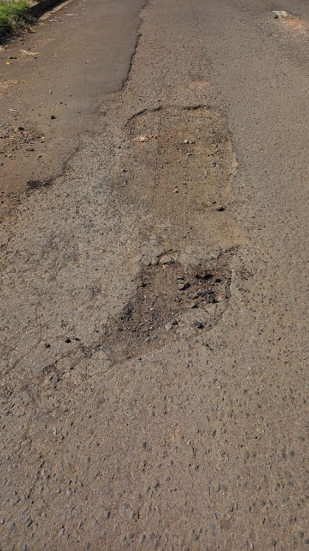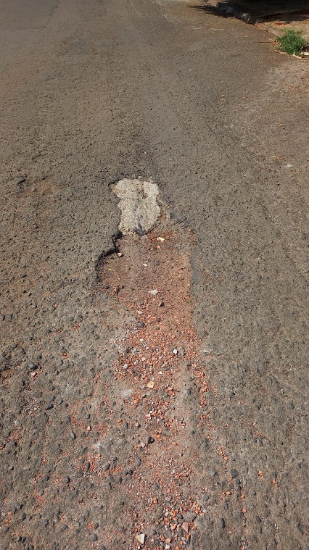
Face aos grandes riscos de acidentes e danos aos veículos dos munícipes, solicito que os reparos no asfalto sejam feitos com urgência.
Certo da devida atenção por parte de Vossa Excelência, agradeço desde já, subscrevendo-me cordialmente.
Sala das Sessões, 17 de agosto de 2021.

SILVIO C. COLTRO
VEREADOR
Partido Liberal – PL

